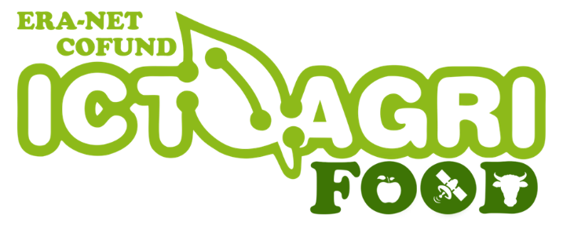
ERA-NET Cofund Projeleri Ortak Çağrı Duyurusu
“Bit Teknolojilerine Dayalı Gıda Değer Zinciri Boyunca Tüketiciler Ve Diğer Paydaşlar İçin Daha Şeffaf Tarım-Gıda Sistemleri” Proje çağrısı
TAGEM ’in ortak olarak yer aldığı ICT-AGRI-FOOD (ICT-enabled agri-food systems) Era-Net Cofund projesi kapsamında 2022 yılı çağrısı 03/05/2022 tarihinde açılmıştır. İlgili çağrı kapsamında, Avrupa tarım-gıda sistemlerinin sürdürülebilir, esnek, adil ve şeffaf sistemlere dönüşümü amacıyla dijital çözümlerin geliştirilmesini hedef alan çok uluslu, çok disiplinli araştırma ve yenilik projeleri desteklenecektir.
Çağrı kapsamında; hassas tarım, akıllı gıda-tarım sistemleri, lojistik, gıda işleme, tedarik zinciri yönetimi ve ticarileştirme için yeni dijital teknolojilerin/çözümlerin (Ör: Uzaktan algılama, veri analizi/Büyük Veri, Yapay Zeka, Nesnelerin İnterneti, otomasyon ve robotiks) geliştirilmesi ve entegrasyonu ile çiftçiden tüketiciye, politika belirleyicileri ve gıda otoritelerine kadar tüm gıda-değer zinciri paydaşları için şeffaflık ve izlenebilirliğin sağlanması beklenmektedir.
Sunulacak projeler kapsamında, oluşturulan çözüm önerilerinin gıda-değer zinciri boyunca etkileri de göz önünde bulundurulmalı; gıda zinciri boyunca atıklar ve kayıplarla ilgili sorunlar da dahil olmak üzere iki veya daha fazla aşama (birincil üretim, imalat ve işleme, gıda paketleme, dağıtım, tüketicilerin davranış ve tutumu, yemek hizmetleri (catering) vb.) için etkilerin incelenmesi istenmektedir. Şeffaflık, gıda izlenebilirliği ve orijinalliği ile ekonomik planlamanın sağlanmasında çok önemli bir faktör olup bu çağrının ana temasını oluşturmaktadır. Sürdürülebilirlik faktörü de hem çevresel hem de sosyal ve ekonomik açıdan ele alınmalıdır.
Çağrının Kapsadığı Tematik Alanlar:
KONU 1: Gıda-değer zinciri boyunca çiftçiler, tüketiciler ve diğer paydaşlar için daha şeffaf, birbiri ile bağlantılı dijital teknolojilerden yararlanan tarımsal gıda sistemleri
KONU 2: Tarımsal gıda sistemlerinde BİT teknolojilerinin benimsenmesinin önündeki engellerin belirlenmesi, ele alınması ve kaldırılması
KONU 3: Sürdürülebilir ve esnek tarımsal gıda yönetimi uygulamalarını desteklemek için veriye dayalı ödül ve teşvik sistemlerinin geliştirilmesi ve etki tahmini
Proje sunacak uluslararası konsorsiyumun, çağrıya katılan en az üç farklı ülkeden fonlanacak olan üç farklı ortaktan oluşması gerekmektedir. Her ortak kendi ülkesinin fonlayıcı kuruluşu tarafından desteklenecektir. Çağrı kapsamında hazırlanacak ortak proje önerilerinde hem uluslararası çağrı başvuru koşullarına hem de ortak ülkelerin ulusal kural ve koşullarına uyma zorunluluğu bulunmaktadır.
Çağrıya proje sunmak isteyen araştırmacıların uluslararası çağrı ofisine (https://www.ictagrifood.eu/node/44929), başvuru yapması gerekmektedir.
Detaylar için www.ictagrifood.eu/node/44929
Uluslararası proje önerilerin Ortak Çağrı Sekretaryasına sunulması için son tarih: 15.08.2022 (13:00 CEST)

Çağrı İrtibat Kişileri:
Hilal AR
Tel : 0312 307 61 20

e-posta : hilal.ar@tarimorman.gov.tr

Ahmet BUDAKLIER
Tel: 0312 307 61 10
e-posta: ahmet.budaklier@tarimorman.gov.tr

